För att ditt dokument ska hamna rätt i ledningssystemet
Ledningssystemet ska underlätta att hitta rätt dokument och därför behöver vi i framtagandet av ett nytt dokument vara noga med att det placeras rätt i systemet.
I Canea finns tre olika nivåer i organisationen: område, enhet och avdelning. Var dokumentet hamnar i systemet bestäms av de val som dokumentframtagaren gör i framtagningsfasen när dokumentet skapas.
För mer förklaring kring hur ett dokument tas fram, läs manualen Canea – dokumentframtagare.

Områdesnivå
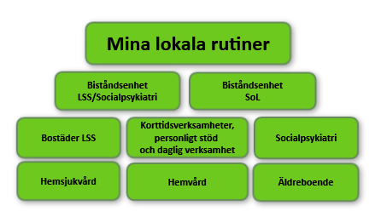
På ledningssystemets startsida finns en snabbåtkomst till dokument som hör till de olika områdena. Snabbåtkomsten är en klickbar ”knapp” som tar dig till en vy med dokument. Då vi ska sträva efter enhetlighet och förutsägbarhet, för medarbetare och brukare, bör lokala styrdokument i möjligaste mån tas fram gemensamt för ett område.

Under varje område finns de dokument där dokumentframtagaren endast har gjort ett val i rullistan för ”område”.
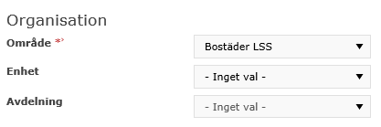

Enhetsnivå
Om dokumentframtagaren istället har valt att även göra ett val i rullistan för ”enhet” kommer dessa dokument inte att hamna i den vy som finns under ”knappen” för området.
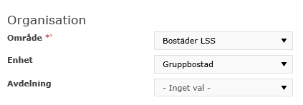

Om området har behov av att kunna sortera sina dokument under de val som finns i rullistan för ”enhet” kan man sortera fram dessa dokument i vyn ”alla lokala rutiner” i ”biblioteket”.
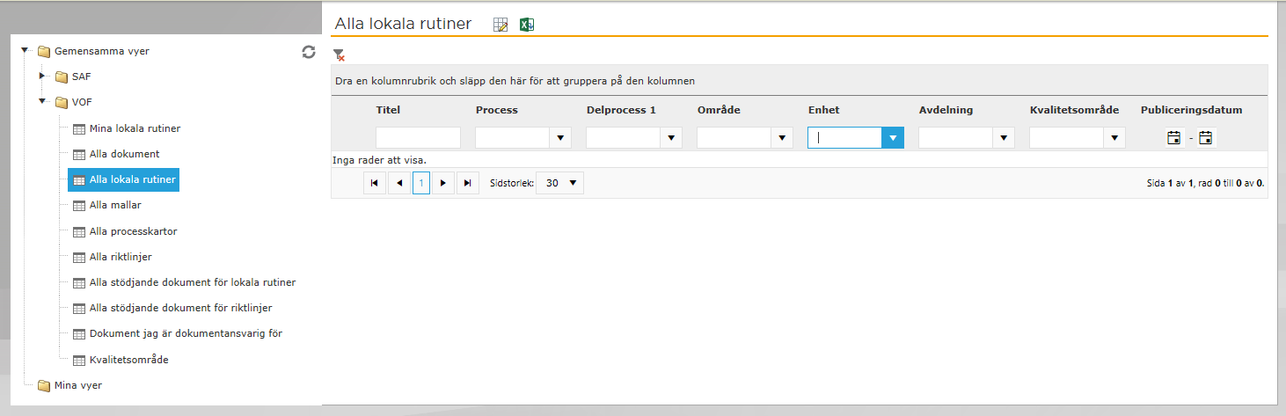

Avdelningsnivå
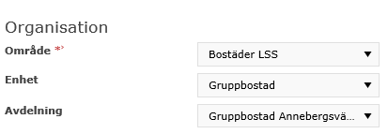
Om dokumentframtagaren gör val i rullistorna för ”område”, ”enhet” och för ”avdelning” hamnar dokumentet under vald avdelning

Mina lokala rutiner
Under ”knappen” mina lokala rutiner finns de dokument som den inloggade användaren är utpekad som läsare av. Det innebär att här finns de dokument som placerats i de organisatoriska verksamheter som användaren tillhör. När dokumentet skapades fick användaren ett mail om att den nu hade ett nytt dokument att läsa.
Exempel:
En medarbetare som är anställd på Annebergsvägens gruppbostad ser under ”Mina lokala rutiner” de dokument som har placerats under:

Och:

Och:

